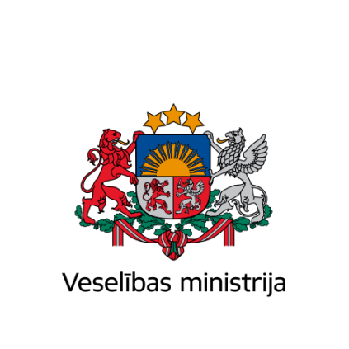
Brīvības iela 72, Rīga, LV-1011, tālr. 67876000, fakss 67876002, e-pasts vm@vm.gov.lv, www.vm.gov.lv
Rīgā

Datums skatāms laika zīmogā Nr. 01-09/4067
Uz | 23.07.2020. | VSS prot. Nr.29 14.§ (VSS-597)
Labklājības ministrijai

Atzinums par Ministru kabineta noteikumu projektu "Grozījumi Ministru kabineta 2017.gada 13.jūnija noteikumos Nr.338 "Prasības sociālo pakalpojumu sniedzējiem"" (VSS-597)

Veselības ministrija izskatīja Labklājības ministrijas sagatavoto Ministru kabineta noteikumu projektu "Grozījumi Ministru kabineta 2017.gada 13.jūnija noteikumos Nr.338 "Prasības sociālo pakalpojumu sniedzējiem"" (VSS-597) (turpmāk – Noteikumu projekts) un atbalsta tā tālāku virzību, vienlaikus izsakot šādus iebildumus:
1. Noteikumu projekta 1.20.apakšpunkts paredz papildināt Ministru kabineta 2017.gada 13.jūnija noteikumu Nr.338 "Prasības sociālo pakalpojumu sniedzējiem" (turpmāk – Noteikumi Nr.338) 119.punktu ar jaunu prasību sociālo pakalpojumu sniedzējiem, kas sniedz sociālās rehabilitācijas pakalpojumu no psihoaktīvām vielām atkarīgiem bērniem un pilngadīgām personām. Saskaņā ar 1.20.apakšpunta redakciju minētajiem sociālo pakalpojumu sniedzējiem (juridiskām personām) būs pienākums reģistrēties ārstniecības personu reģistrā.
Skaidrojam, ka atbilstoši Ministru kabineta 2016.gada 24.maija noteikumos Nr.317 "Ārstniecības personu un ārstniecības atbalsta personu reģistra izveides, papildināšanas un uzturēšanas kārtība" ietvertajam tiesiskajam regulējumam ārstniecības personu un ārstniecības atbalsta personu reģistrā tiek reģistrētas tikai fiziskas personas (ārsti, māsas, vecmātes utt.).
Ņemot vērā minēto, lūdzam precizēt Noteikumu projekta 1.20.apakšpunktu.
2. Vēršam uzmanību, ka Labklājības ministrijas izstrādātā Ministru kabineta noteikumu projekta "Kārtība, kādā no apreibinošām vielām un procesiem atkarīgas personas saņem sociālās rehabilitācijas pakalpojumus" (izsludināts Valsts sekretāru 2020.gada 21.maija sanāksmē (prot. Nr.21 18.§, VSS-403, TA-1333) saskaņošanas procesā starp Labklājības ministriju un Veselības ministriju tika panākta vienošanās veikt grozījumus Noteikumos Nr.338, nosakot pienākumu sociālo pakalpojumu sniedzējiem reģistrēties ārstniecības iestāžu reģistrā (skatīta Ministru kabineta noteikumu projekta "Kārtība, kādā no apreibinošām vielām un procesiem atkarīgas personas saņem sociālās rehabilitācijas pakalpojumus" sākotnējās (ex-ante) ietekmes novērtējuma ziņojuma (anotācijas) IV. sadaļā "Tiesību akta projekta ietekme uz spēkā esošo tiesību normu sistēmu" ietvertā informācija).
Ņemot vērā minēto, lūdzam papildināt Noteikumu projektu ar prasību sociālo pakalpojumu sniedzējiem, kuri pakalpojuma sniegšanā iesaista ārstniecības personas (piemēram, aprūpes mājās pakalpojuma sniedzēji (skatīts Noteikumu Nr.338 21.punkts), atelpas brīža pakalpojuma sniedzēji (skatīts Noteikumu Nr.338 77.11.apakšpunkts), bērnu vai pilngadīgu personu ilgstošas sociālās aprūpes un sociālās rehabilitācijas institūcijas pakalpojuma sniedzēji (skatīts Noteikumu Nr.338 29. un 53.punkts), sociālo pakalpojumu sniedzēji, kas sniedz sociālās rehabilitācijas pakalpojumu no psihoaktīvām vielām atkarīgiem bērniem un pilngadīgām personām (skatīts Noteikumu Nr.338 119.punkts)) būt reģistrētiem ārstniecības iestāžu reģistrā.

Valsts sekretāre | (paraksts*) | Daina Mūrmane - Umbraško

Gunta Stūre
Veselības ministrijas
Veselības aprūpes departamenta
Veselības aprūpes organizācijas nodaļas
vecākā referente 67876066
gunta.sture@vm.gov.lv

Dace Roga
Veselības ministrijas
Nozares cilvēkresursu attīstības nodaļas
vecākā eksperte 67876093
dace.roga@vm.gov.lv

Pieejama šeit: http://tap.mk.gov.lv/doc/2020_08/LMAnot_010720_atkariba.1333.docx

